BB-KSS MASTER DOKÜMAN
200 m³/gün RO Sistemi
Yatırım Maliyeti, İşletme Gideri ve Geri Ödeme Analizi
Tekstil boyahanesi proses suyu senaryosu • Temmuz 2026 • v1.0
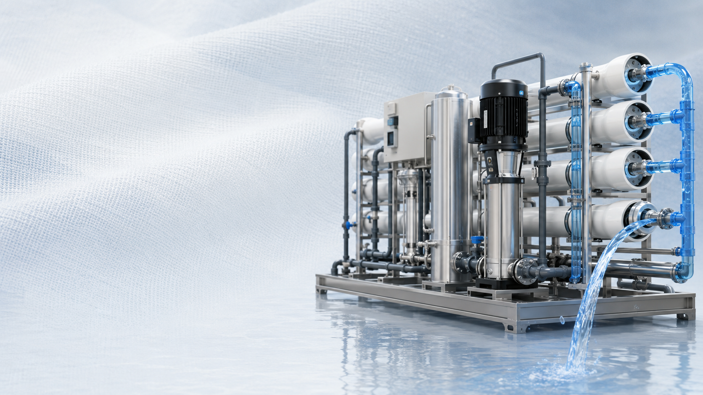
Ön sonuç: Anahtar teslim 200 m³/gün net permeat kapasiteli bir RO sistemi için güvenli ön yatırım bütçesi 6,5–8,0 milyon TL + KDV aralığında ele alınmalıdır. Basit geri ödeme, ikame edilen su maliyetine bağlıdır; 40 TL/m³ seviyesinde yaklaşık 4,1 yıl, 50 TL/m³ seviyesinde yaklaşık 2,9 yıl, 60 TL/m³ seviyesinde yaklaşık 2,3 yıldır.

1. Yönetici Özeti
Bu doküman, yüklenen ön fizibilite notunu ana kaynak kabul ederek 200 m³/gün net permeat kapasiteli bir ters osmoz sisteminin teknik kapsamını, bütçe aralığını, işletme maliyetini ve geri ödeme senaryolarını temizlenmiş bir master doküman yapısında yeniden düzenler.
Başlık | Güncellenmiş BB-KSS kabulü | Uygulama yorumu
Net permeat kapasitesi | 200 m³/gün | Boyahane proses suyu için günlük kullanılabilir net RO suyu.
Saatlik kapasite | 9–10 m³/saat | 20–22 saat/gün çalışma kabulüne göre.
Yatırım bütçesi | 6,5–8,0 milyon TL + KDV | Tank, montaj, otomasyon ve devreye alma kapsamı dahil güvenli ana senaryo.
İşletme gideri | 12–16 TL/m³ permeat | Ham su bedeli, konsantre bertarafı, finansman, amortisman ve KDV hariç.
Tipik geri ödeme | 2,5–4 yıl | İkame edilen toplam su maliyeti 40–60 TL/m³ aralığındaysa geçerli.
Ana teknik koşul | Doğru ön arıtma + düzenli analiz | Sertlik, silis, alkalinite, demir/mangan ve SDI kontrol edilmeden %75 geri kazanım hedeflenmemeli.

Net karar: Yatırım teknik olarak uygulanabilir; ancak ekonomik karar suyun gerçek ikame maliyeti, permeat kullanım oranı ve konsantre yönetimi doğrulanmadan verilmemelidir.

2. Kaynak Dosya İncelemesi ve Temizleme Kararları
Kontrol konusu | Tespit | BB-KSS kararı
Ana iddia | Yüklenen dosyada 6,5–8,0 milyon TL + KDV yatırım ve 2,5–4 yıl geri ödeme ön sonucu verilmiş. | Korundu; fakat geri ödeme ifadesi ikame su maliyetine bağlı koşullu sonuca çevrildi.
Kapasite hesabı | 200 m³/gün, 20–22 saat/gün, 9–10 m³/saat hesabı tutarlı. | Korundu.
Geri kazanım | %70–75 kabulü verilmiş; yüksek sertlik, silis, alkalinite, demir/mangan ve SDI riskinde uyarı var. | Korundu ve başlangıç tasarımı için %65–70 güvenli aralık önerisi eklendi.
İşletme maliyeti | Kalem toplamı yaklaşık 8,4–17,6 TL/m³; dosyada 8,5–17,6 TL/m³ yuvarlanmış. | Yuvarlama notu ile 12–16 TL/m³ güvenli fizibilite aralığı korundu.
Eksik veriler | Ham su analizi, saatlik tüketim profili, gerçek elektrik tarifesi, konsantre planı ve tedarikçi teklifleri eksik. | Kesin fizibilite ön şartları bölümüne taşındı.
Video çıktısı | Talepte video dahil edilmemesi belirtilmiş. | Video planı ve video üretim maddeleri dosyadan çıkarıldı.

3. Tasarım Esasları
Parametre | Kabul | Hesap / not
Net permeat kapasitesi | 200 m³/gün | İşletmenin kullanılabilir RO suyu ihtiyacı.
Çalışma süresi | 20–22 saat/gün | Bakım, duruş ve CIP için güvenli boşluk bırakır.
Saatlik net kapasite | 9–10 m³/saat | 200/22=9,1; 200/20=10,0 m³/saat.
RO geri kazanımı | %70–75 | Ham su kalitesi uygunsa. Riskli sularda ilk tasarım %65–70 doğrulanmalı.
Gerekli ham su | 267–286 m³/gün | 200 / 0,75 = 267; 200 / 0,70 = 286.
Konsantre / rejekt | 67–86 m³/gün | Ham su - permeat.
Yıllık çalışma | 330 gün/yıl | Bakım ve üretim duruşları düşülmüş kabul.
Yıllık permeat | 66.000 m³/yıl | 200 × 330.

Teknik sınır: RO tasarımında yalnız kapasite hesabı yeterli değildir. Sertlik, silis, alkalinite, demir/mangan, serbest klor, organik madde, bulanıklık, SDI ve sıcaklık birlikte okunmalıdır. Bu değerler kötü ise yatırım bütçesi değil, ön arıtma mimarisi değişir.

Şema: Boyahane proses suyu için ön arıtma + çift hatlı RO yaklaşımı
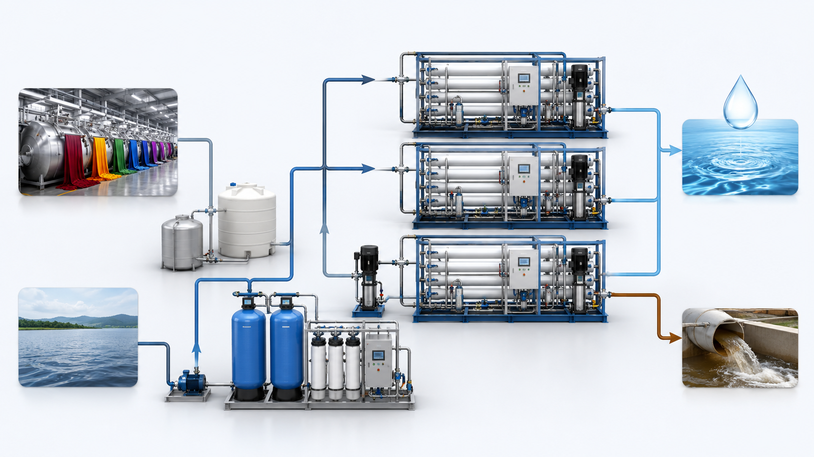

4. Önerilen Sistem Konfigürasyonu
Bölüm | Asgari kapsam | Neden gerekli?
Ham su dengeleme | Ham su tankı + besleme pompası | RO hattına sabit debi ve basınç sağlar.
Multimedya filtre | Otomatik ters yıkamalı kum/multimedya filtre | Partikül yükünü azaltır, kartuş ve membran ömrünü korur.
Aktif karbon / deklorinasyon | Aktif karbon veya SMBS dozajı | TFC membranlar oksidana hassastır; serbest klor riski düşürülür.
Yumuşatma / antiskalant | Sertliğe ve LSI/S&DSI sonucuna göre | Kireç ve mineral scaling riskini azaltır.
Kartuş filtre | 5 µm güvenlik filtresi | Membrana son fiziksel koruma.
RO skid | 2 × 100 m³/gün veya 2 × 5 m³/saat | Tek hat bakımdayken diğer hat üretim yapabilir; işletme riski azalır.
CIP sistemi | Kimyasal yıkama tankı, pompa ve hat bağlantıları | Membran performans düşüşünde kontrollü temizlik yapılır.
Otomasyon | PLC–HMI, debi/basınç/iletkenlik/sıcaklık ölçümleri | Veriye dayalı işletme ve alarm yönetimi sağlar.
Permeat/konsantre hatları | Tank, borulama, drenaj/geri kullanım planı | Üretilen suyun ve rejektin kontrollü yönetimi.

BB-KSS önerisi: Tek büyük skid yerine 2 × 100 m³/gün modüler yapı tercih edilmelidir. Düşük tüketimde tek hat çalıştırılır; bir hat CIP veya bakımdayken diğeri üretime devam eder.

5. Yatırım Kapsamı ve Bütçe
Sistem kapsamı | Tahmini yatırım | BB-KSS yorumu
Temel RO skid, pompalar, membranlar ve kontrol panosu | 3,0–4,5 milyon TL | Yalnız ana ekipman; sahada eksik kalem riski yüksek.
Ön arıtma + RO + CIP + dozaj + otomasyon | 4,5–7,0 milyon TL | Teknik olarak daha doğru ara senaryo.
Tank, borulama, montaj, elektrik ve devreye alma dahil | 6,0–9,0 milyon TL | Anahtar teslim bütçe konuşması için en gerçekçi bant.
İleri ön arıtma / atık su geri kazanım RO | 8,0–14,0 milyon TL | Daha kirli su veya geri kazanım senaryosunda ayrı fizibilite gerekir.

Güncellenmiş ana bütçe: Bu master dokümanda 200 m³/gün proses suyu için güvenli ana yatırım bandı 6,5–8,0 milyon TL + KDV olarak korunmuştur. Bu rakam kesin teklif değildir; en az üç anahtar teslim teklif ve ham su analizi ile doğrulanmalıdır.

6. İşletme Maliyeti
Gider kalemi | Tahmini TL/m³ | Uygulama açıklaması
Elektrik | 3,5–6,5 | Pompa basıncı, geri kazanım, su sıcaklığı ve gerçek sanayi/OSB tarifesine bağlıdır.
Antiskalant ve diğer kimyasallar | 1,5–3,0 | Ham su sertliği, silis ve alkalinite yükseldikçe artar.
Kartuş filtre | 0,4–0,8 | Ön arıtma zayıfsa kartuş sarfiyatı hızla yükselir.
Membran yenileme karşılığı | 0,8–1,8 | Membran ömrü ham su ve CIP disiplinine bağlıdır.
CIP kimyasalları | 0,4–1,0 | Fouling/scaling sıklığına bağlıdır.
Bakım ve yedek parça | 0,8–1,5 | Pompa, vana, sensör, contalar ve servis maliyetleri.
Operasyon ve analiz | 0,5–1,5 | Günlük ölçüm, laboratuvar ve operatör takibi.
Ön arıtma kayıpları | 0,5–1,5 | Ters yıkama, drenaj, reçine rejenerasyonu vb.
Toplam model aralığı | 8,4–17,6 | Matematiksel kalem toplamı.
Güvenli fizibilite kabulü | 12–16 | Ön fizibilite için kullanılacak ana aralık.

Hariç tutulanlar: Ham su temin bedeli, konsantre bertarafı, finansman gideri, amortisman, KDV, bina/altyapı yatırımı ve olası üretim duruş maliyetleri bu TL/m³ hesabına dahil değildir.

7. Geri Ödeme Analizi
Model kabulleri: 7.000.000 TL yatırım, 66.000 m³/yıl permeat üretimi ve 14 TL/m³ RO işletme gideri. Hesap basit geri ödeme hesabıdır; finansman, kur farkı, amortisman ve vergi etkisini içermez.
İkame edilen toplam su maliyeti | Net avantaj | Yıllık net kazanç | Basit geri ödeme
30 TL/m³ | 16 TL/m³ | 1.056.000 TL | 6,6 yıl
40 TL/m³ | 26 TL/m³ | 1.716.000 TL | 4,1 yıl
50 TL/m³ | 36 TL/m³ | 2.376.000 TL | 2,9 yıl
60 TL/m³ | 46 TL/m³ | 3.036.000 TL | 2,3 yıl
75 TL/m³ | 61 TL/m³ | 4.026.000 TL | 1,7 yıl

Ek proses kazancı varsayımı | Yıllık ek fayda | Geri ödeme etkisi
+5 TL/m³ proses faydası | 330.000 TL/yıl | 50 TL/m³ senaryosunda geri ödeme yaklaşık 2,6 yıla iner.
+10 TL/m³ proses faydası | 660.000 TL/yıl | 50 TL/m³ senaryosunda geri ödeme yaklaşık 2,3 yıla iner.

Karar eşiği: İkame edilen toplam su maliyeti 40 TL/m³ altındaysa yatırım yalnız finansal açıdan zayıflar. 50 TL/m³ ve üzeri seviyelerde geri ödeme güçlenir. Hedef geri ödeme süresi 3 yılın altında tutulacaksa gerçek tasarruf 35–40 TL/m³ net avantaj üretmelidir.

8. Boyahane Proses Kazançları
Kazanç alanı | Sahadaki anlamı | Uygulama örneği
Renk tekrarları | Su kalitesi değişkenliği azaldıkça laboratuvar-üretim farkı düşer. | Açık bej, gri, pastel mavi gibi hassas renklerde tekrar reçete düzeltme ihtiyacı azalır.
Reçete tekrarlanabilirliği | İyon yükü, sertlik ve iletkenlik dalgalanması kontrol altına alınır. | Aynı reçete farklı günlerde daha yakın sonuç verir.
Sabunlama ve yıkama verimi | Düşük sertlik, durulama kalitesini ve yüzey temizliğini iyileştirir. | Reaktif boyama sonrası sabunlama banyosunda su kaynaklı tortu/çökelti riski azalır.
Makine ve hat koruma | Kireçlenme ve mineral birikimi azalır. | Eşanjör, nozül, pompa ve hat yüzeylerinde bakım sıklığı düşebilir.
Kimyasal stabilite | Dozaj dalgalanması ve kontrolsüz pH/sertlik etkisi azalır. | Sequestrant veya yumuşatıcı kimyasal ihtiyacı optimize edilebilir.
Laboratuvar suyu | Lab-dip ve üretim suyu arasındaki fark küçülür. | Lab sonucu ile parti sonucu arasındaki yorum hatası azalır.

9. Kesin Fizibilite İçin Zorunlu Veriler
Veri | Neden gerekli? | Minimum kontrol
Ham su analizi | Ön arıtma ve membran tasarımının temelidir. | pH, iletkenlik/TDS, sertlik, alkalinite, silis, demir, mangan, klorür, sülfat, TOC/COD, bulanıklık, SDI.
Saatlik/günlük tüketim profili | RO kapasitesi ve tank hacmi doğru seçilir. | En az 2 haftalık saatlik su tüketimi kaydı.
Mevcut su birim maliyeti | Geri ödeme hesabını belirler. | Su + atık su + enerji + kimyasal + kayıp maliyetleri ayrı ayrı.
Hedef permeat iletkenliği | Teknik kalite beklentisini netleştirir. | Boyahane prosesleri için hedef aralık işletmeye göre tanımlanmalı.
Konsantre planı | Atık debi ve maliyet riski yönetilir. | Drenaj, geri kullanım veya atık su tesisine yük etkisi.
Tedarikçi teklifleri | Bütçe kesinleşir. | Aynı teknik şartnameyle en az 3 anahtar teslim teklif.

10. Uygulama Örnekleri
Senaryo | Nasıl uygulanır? | Karar
OSB/şebeke suyu pahalı, kalite orta | Ön arıtma + 2 hat RO + permeat tankı ile direkt proses suyu. | Genellikle en güçlü geri ödeme senaryosu.
Kuyu suyu ucuz ama sertlik yüksek | Yumuşatma/antiskalant ve düşük başlangıç geri kazanımı ile tasarım. | Geri ödeme daha uzun olabilir; proses kalitesi ana gerekçe olur.
Atık su geri kazanımı hedefleniyor | UF/ileri ön arıtma + RO + konsantre yönetimi gerekir. | Ayrı mühendislik ve çevresel izin fizibilitesi gerekir.
Hassas açık renk üretimi yoğun | RO suyu öncelikle lab, kimyasal hazırlama, boyama ve son durulamada kullanılır. | Kalite kazancı finansal tasarrufa eklenmelidir.

11. Uygulama Planı
Aşama | İş | Çıktı
1 | Ham su ve mevcut proses suyu analizleri alınır. | Su karakterizasyon raporu.
2 | Tüketim profili ve su maliyetleri çıkarılır. | Günlük/saatlik debi ve TL/m³ maliyet tablosu.
3 | Teknik şartname hazırlanır. | Aynı kapsamla teklif alınabilir şartname.
4 | 3 tedarikçi teklifi karşılaştırılır. | CapEx, OpEx, garanti ve servis karşılaştırması.
5 | Pilot/numune doğrulama yapılır. | Hedef permeat iletkenliği ve membran riskleri.
6 | Kurulum, devreye alma ve operatör eğitimi tamamlanır. | Devreye alma tutanağı + başlangıç performans değerleri.
7 | İlk 90 gün performans izlenir. | Debi, basınç, iletkenlik, recovery, CIP ihtiyacı trendleri.

12. BB-KSS Kalite Kontrol Listesi
Kontrol | Durum | Not
Kaynak dosya ana veri olarak kullanıldı | Tamam | Yatırım, kapasite, opex ve geri ödeme tabloları korunarak güncellendi.
Çelişkiler işaretlendi | Tamam | Geri ödeme ifadesi koşullu hale getirildi; opex yuvarlama notu eklendi.
Güncel kaynaklarla kontrol edildi | Tamam | RO ön arıtma, SDI, recovery ve elektrik maliyet değişkenliği kaynakları eklendi.
Tekrarlar birleştirildi | Tamam | Bütçe ve işletme maliyeti tek ana modelde toplandı.
Gereksiz/video bölümü çıkarıldı | Tamam | Video üretimi dahil edilmedi.
Teknik dil sadeleştirildi | Tamam | Her bölümde saha yorumu ve uygulama örneği kullanıldı.
İki aşamalı kontrol yapıldı | Tamam | Hesap kontrolü + yayın paketi dosya kontrolü uygulanacak.

13. Kaynaklar ve Doğrulama Notları
Kaynak | Kullanım amacı
Ana kaynak dosya | BB-KSS_200m3-gun_RO_Maliyet_Geri_Odeme(1).docx, kullanıcı tarafından yüklenen teknik ön değerlendirme.
RO tasarım ve recovery doğrulaması | Lenntech, Reverse Osmosis: tap water/BWRO/SWRO recovery, pressure and energy design data. Erişim: 20.07.2026.
SDI ve fouling kontrolü | Lenntech, Silt Density Index: SDI değerleri ve membran fouling yorumu. Erişim: 20.07.2026.
Ön arıtma doğrulaması | Lenntech, Reverse Osmosis Pretreatment: partikül, kolloidal, organik, mineral ve oksidant fouling önlemleri. Erişim: 20.07.2026.
Enerji maliyeti değişkenliği | EPDK/Resmî Gazete ve OSB tarife duyuruları; sanayi elektrik maliyeti bölge ve tarife tipine göre değişir. Erişim: 20.07.2026.
Tekstil su tüketimi arka planı | European Commission Textile BREF ve tekstil boyahanelerinde su tüketimi literatürü; kesin değer işletme bazında ölçülmelidir.

BB-KSS uyarı: Bu doküman yatırım kararı için ön fizibilite ve yayın master dokümanıdır. Kesin yatırım kararı, teklif, ham su analizi ve yerinde mühendislik keşfi olmadan verilmemelidir.

